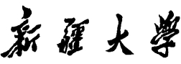

实验报告

（__2023__/__2024__学年第二学期）

课程名称： | 计算机网络原理实验
学 院： | 计算机科学与技术学院
专业班级： | 计算机22-2
姓 名： | 严从营
指导教师： | 冯龛

实验七：超文本传输协议（HTTP）（2小时）
一、实验目的
1. 掌握HTTP的报文格式
2. 掌握HTTP的工作原理
3. 掌握HTTP常用方法
二、实验步骤
练习1：页面访问
各主机打开工具区的“拓扑验证工具”，选择相应的网络结构，配置网卡后，进行拓扑验证，如果通过拓扑验证，关闭工具继续进行实验，如果没有通过，请检查网络连接。
本练习一人一组，现仅以主机A为例，其它主机参考主机A的操作。
1. 主机A清空IE缓存。
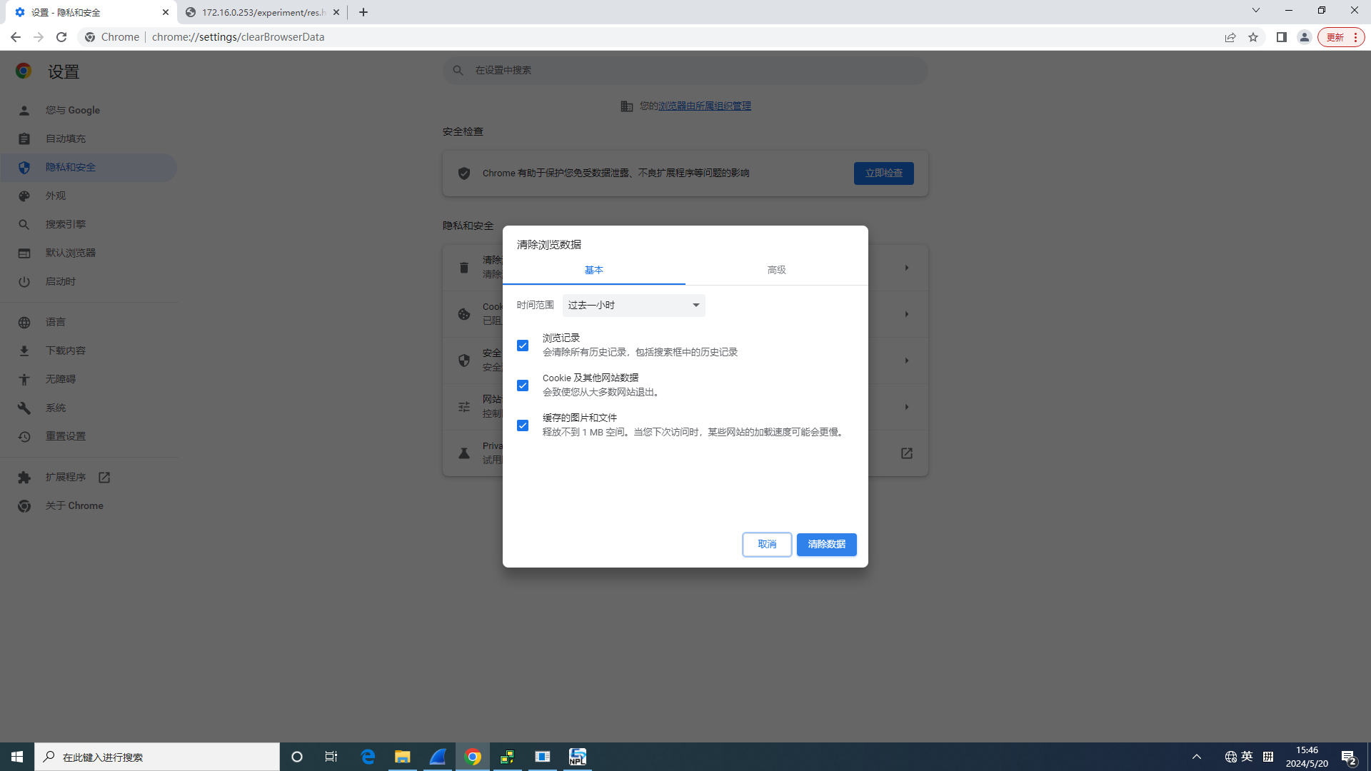
图一:清空缓存
2. 主机A启动协议分析器开始捕获数据，并设置过滤条件（提取HTTP协议）。
3. 主机A启动IE浏览器，在“地址”框中输入http://服务器的ip/experiment，并连接，服务器IP默认为172.16.0.253。

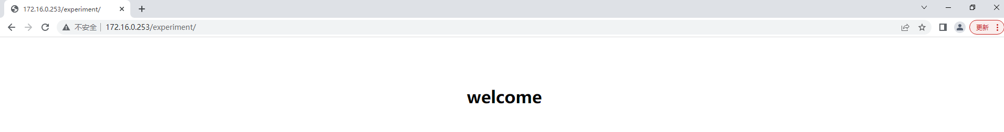
图二：成功访问http:// 172.16.0.253/experiment
4. 主机A停止捕获数据，分析捕获到的数据，并回答以下问题：
【问题】本练习使用HTTP协议的哪种方法？简述这种方法的作用。
【答】本练习使用的是HTTP协议中的GET方法。GET方法主要用于从服务器请求数据，例如HTML页面、图片或JSON数据等。要访问服务器上的特定资源，需要在URL中指定资源的路径。GET请求是幂等的，即无论发送多少次相同的请求，服务器的状态都不会改变。此外，GET请求还可以通过URL中的查询字符串传递参数，例如"?key1=value1&key2=value2"。GET请求的数据可以被浏览器缓存，从而减少服务器负担并提高用户体验。由于GET请求的参数包含在URL中，因此可以直接将其保存为书签。
根据本练习的报文内容，填写下表。
表13-3 实验结果
主机名 | 172.16.0.253
URL | http:// 172.16.0.253/experiment
服务器类型 | Apache/2.2.3(CentOS)
传输文本类型 | text/html;charset=GBK
访问时间 | Mon,20 May 2024 04:21:32GMT
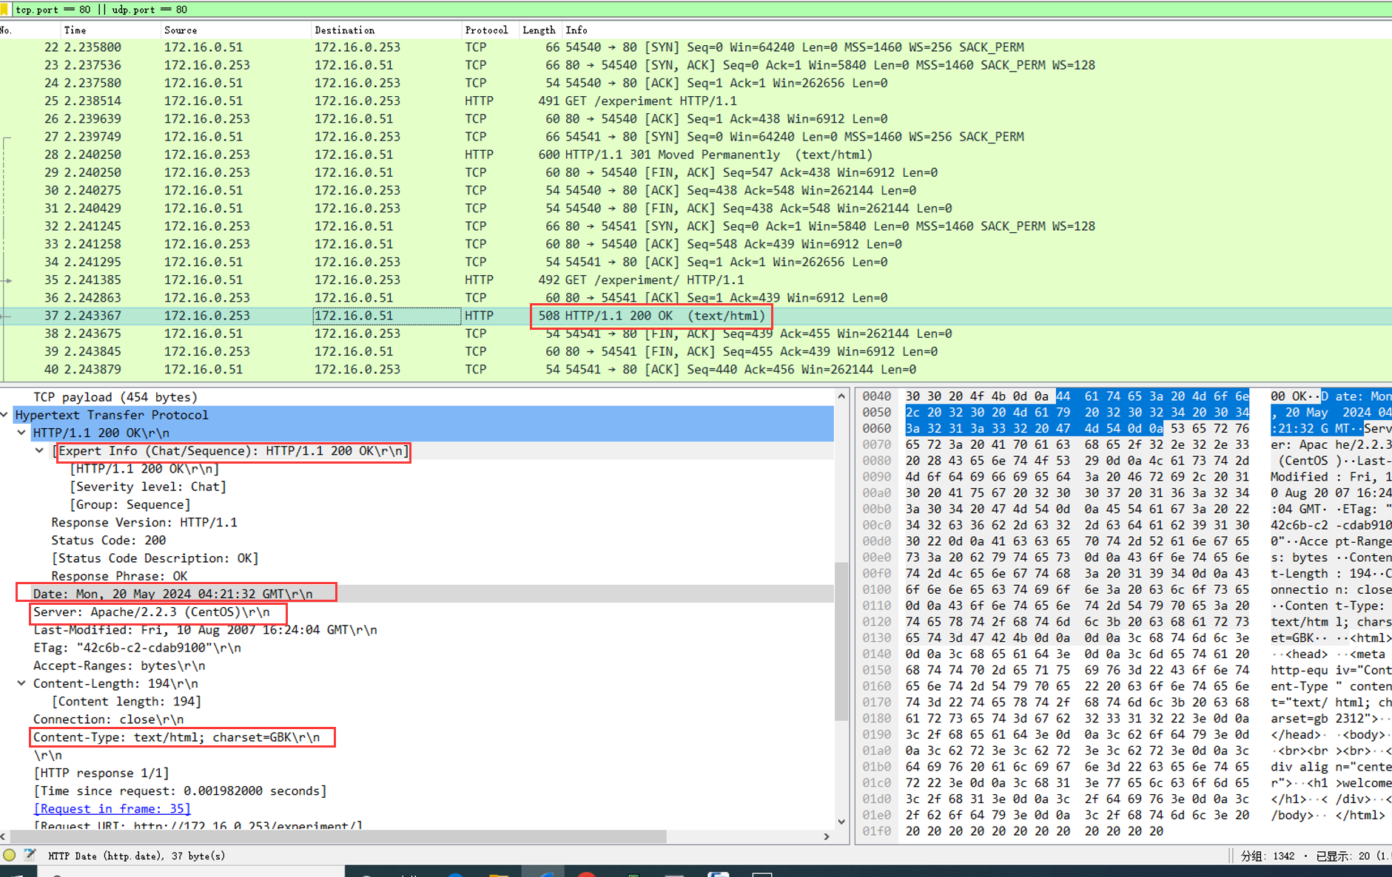
图三：捕获的数据
【问题】参考“会话分析”视图显示结果，绘制此次访问过程的报文交互图（包括TCP协议）。
【答】
• TCP三次握手阶段
客户端 -> 服务器：SYN
服务器 -> 客户端：SYN-ACK
客户端 -> 服务器：ACK
• HTTP请求和响应阶段
客户端 -> 服务器：HTTP GET请求（包含请求行、请求头）
服务器 -> 客户端：HTTP 200 OK响应（包含响应行、响应头、响应体）
• TCP四次挥手阶段
客户端 -> 服务器：FIN
服务器 -> 客户端：ACK
服务器 -> 客户端：FIN
客户端 -> 服务器：ACK

【问题】简述TCP协议和HTTP协议之间的关系。
【答】
TCP是一种传输层协议，属于OSI模型的第四层（传输层）。它提供可靠的、有序的、错误检查的数据传输。TCP通过三次握手建立连接，确保数据包按序到达并且没有丢失。TCP适用于需要高可靠性的数据传输场景，如文件传输、电子邮件等。
HTTP协议：HTTP是一种应用层协议，属于OSI模型的第七层（应用层）。它用于在Web浏览器和Web服务器之间传输超文本（如HTML文件、图片、视频等）。HTTP协议本身是无状态的，每个请求/响应对都是独立的。
HTTP协议通常运行在TCP协议之上。HTTP请求和响应的数据通过TCP连接进行传输。当用户在浏览器中输入一个URL并按下回车时，浏览器会通过TCP与服务器建立连接，然后通过该TCP连接发送HTTP请求。 服务器接收到HTTP请求后，通过相同的TCP连接返回HTTP响应数据。TCP提供了HTTP数据传输的可靠通道。
【问题】 主机A发送的报文的目的MAC地址和目的IP地址的含义是什么？
【答】 MAC地址（媒体访问控制地址）在数据链路层中扮演着关键角色，它是局域网内设备的唯一标识符。在HTTP通信过程中，主机发送的数据包需要包含目的MAC地址，以便在局域网内准确识别数据的最终接收者。与此同时，IP地址（互联网协议地址）则在网络层中发挥作用，它为网络设备提供了唯一的身份标识。在HTTP通信中，目的IP地址至关重要，因为它确定了数据包在网络层的最终接收者。
当主机在局域网内发起HTTP请求时，会首先检查目标IP地址是否属于同一子网。如果是，主机会利用ARP（地址解析协议）来查询目标设备的MAC地址，并将此MAC地址作为数据帧的目的MAC地址。若目标IP地址不属于同一子网，主机则会使用默认网关的MAC地址作为目的MAC地址，随后默认网关负责将数据包转发至下一站。
在跨网络传输的情况下，数据包会在多个路由器之间传递。每个路由器在转发数据时都会更新数据链路层的目的MAC地址，但保持网络层的目的IP地址不变。这一过程一直持续到数据包到达目标局域网，此时的边界网关会将数据包送达持有目标IP地址的服务器。

练习2：页面提交
本练习一人一组，现仅以主机A为例，其它主机参考主机A的操作。
1. 主机A启动协议分析器开始捕获数据，并设置过滤条件（提取HTTP协议）。
2. 主机A启动IE浏览器，在“地址”框中输入“http://服务器的ip/experiment/post.html”，并连接，服务器IP默认为172.16.0.253。在返回页面中，填写“用户名”和“密码”，点击[确定]按钮。
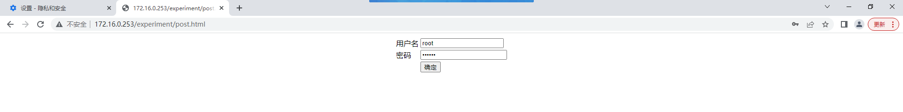
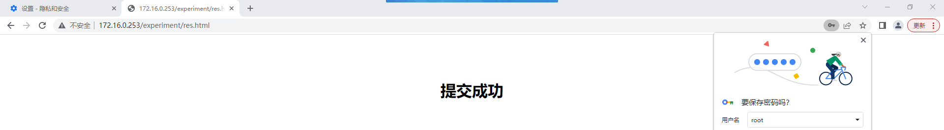
图四：页面提交成功
3. 主机A停止捕获数据，分析捕获到的数据，
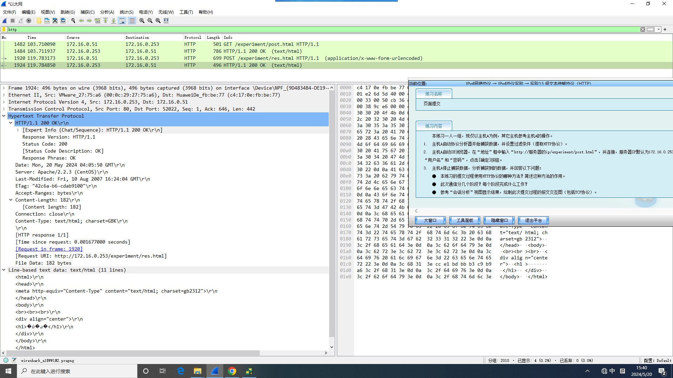
图五：捕获的数据

并回答以下问题：
【问题】本练习的提交过程使用HTTP协议的哪种方法？简述这种方法的作用。
【答】本次提交过程采用了HTTP协议中的POST方法。在HTTP协议中，POST方法的主要功能是向服务器提交数据。这种方法广泛应用于表单数据的提交、文件的上传或其他需要服务器端持久保存的信息传输场景。与GET方法不同的是，POST方法不会在URL中直接显示提交的数据，而是将数据封装在请求体中进行传输。
由于POST请求将数据存放在请求体中，这样的数据通常不会被浏览器缓存，也不会保存在浏览器的浏览历史或日志文件中，因此它更适合用于传输敏感或私密数据。相比之下，POST方法通常不具备幂等性，意味着多次重复相同的POST请求可能会导致服务器端多次执行相同的操作，例如重复提交一个表单可能会造成数据的重复插入。

【问题】此次通信分几个阶段？每个阶段完成什么工作？
【答】
- TCP连接建立阶段：在HTTP通信开始之前，首先需要建立TCP连接。这一过程通过TCP三次握手来完成。主机A向服务器发送一个SYN（同步）包，以初始化一个新的连接。服务器接收到这个SYN包后，会返回一个SYN-ACK（同步-确认）包，不仅确认收到了主机A的SYN包，同时也发送了自己的SYN包。最后，主机A收到SYN-ACK包后，会发送一个ACK（确认）包回去，确认收到了服务器的SYN包，从而完成TCP连接的建立。
- HTTP请求阶段：一旦TCP连接建立，主机A就可以向服务器发送HTTP POST请求了。这个请求中包含了请求行，指定了使用POST方法和目标URL。请求头中包含了如Host（主机）、Content-Type（内容类型，例如application/x-www-form-urlencoded）等信息。请求体则包含了实际的表单数据，比如用户名和密码。
- 服务器处理阶段：服务器接收到主机A的请求后，会解析请求头和请求体中的数据。根据请求中的用户名和密码，服务器进行相应的处理，比如验证用户的身份。处理完毕后，服务器会生成HTTP响应，该响应包括响应状态码、响应头和响应体。
- HTTP响应阶段：服务器将生成的HTTP响应发送回主机A。响应行中包含了HTTP版本、状态码和状态描述。响应头中则包含了内容类型、内容长度等信息。响应体则包含了服务器返回的页面内容或处理结果。
- TCP连接关闭阶段：数据传输完成后，主机A和服务器之间会通过TCP四次挥手过程来关闭连接。一方发送FIN（终止）包表示已经没有数据要发送了。另一方收到FIN包后，会发送ACK包确认，并可能同时发送自己的FIN包。最初发送FIN包的一方在收到对方的FIN包后，会发送ACK包确认，这样双方的连接就正式关闭了。
每个阶段在整个通信过程中都扮演着特定的角色，共同确保了数据能够从主机A正确传输到服务器，并从服务器正确返回结果。

【问题】参考“会话分析”视图显示结果，绘制此次提交过程的报文交互图（包括TCP协议）。
【答】
• TCP三次握手阶段
客户端 -> 服务器：SYN
服务器 -> 客户端：SYN-ACK
客户端 -> 服务器：ACK
• HTTP POST请求和响应阶段
客户端 -> 服务器：HTTP POST请求（包含请求行、请求头和请求体）
服务器 -> 客户端：HTTP 200 OK响应（包含响应行、响应头、响应体）
• TCP四次挥手阶段
客户端 -> 服务器：FIN
服务器 -> 客户端：ACK
服务器 -> 客户端：FIN
客户端 -> 服务器：ACK

练习3：获取页面信息
本练习一人一组，现仅以主机A为例，其它主机参考主机A的操作。
1. 主机A启动实验平台工具栏中的“TCP工具”。
2. 主机A启动协议分析器开始捕获数据，并设置过滤条件（提取HTTP协议）。
3. 主机A在“TCP工具”上，选中“客户端”单选框，设置“IP地址”为服务器IP（172.16.0.253）；设置“端口”为80；单击[连接]按钮来和服务器建立连接。
4. 主机A在“TCP工具”上，设置“发送数据（文本）”为以下内容：
HEAD /experiment/ HTTP/1.1<CRLF>
Host: 172.16.0.253<CRLF>
<CRLF>
点击[发送]按钮。 （注：<CRLF>是回车换行）
点击[断开]按钮，断开TCP连接（由于不同http版本所遵循的规范不同，有些HTTP服务器不需要断开操作）。
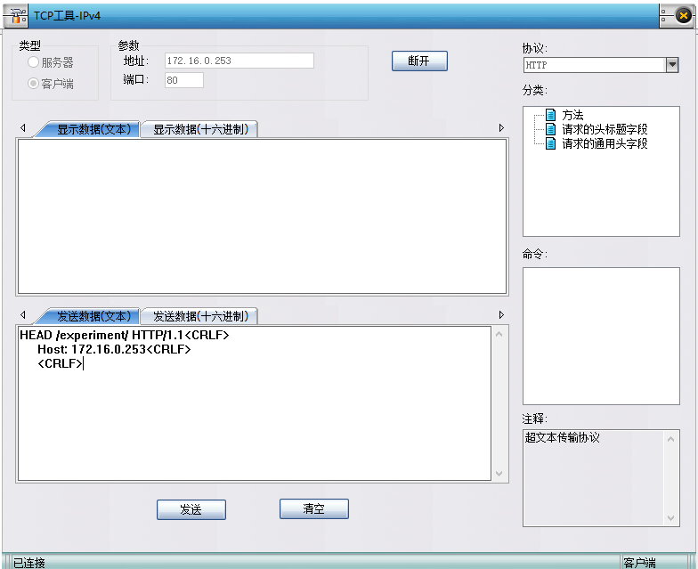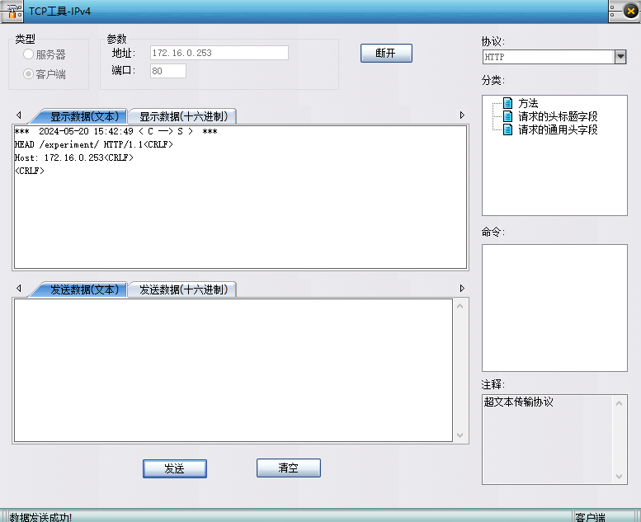
图六：发送页面信息
5. 主机A在“TCP工具”上的“显示数据（文本）”中察看服务器返回信息。
6. 主机A停止捕获数据，分析捕获到的数据。
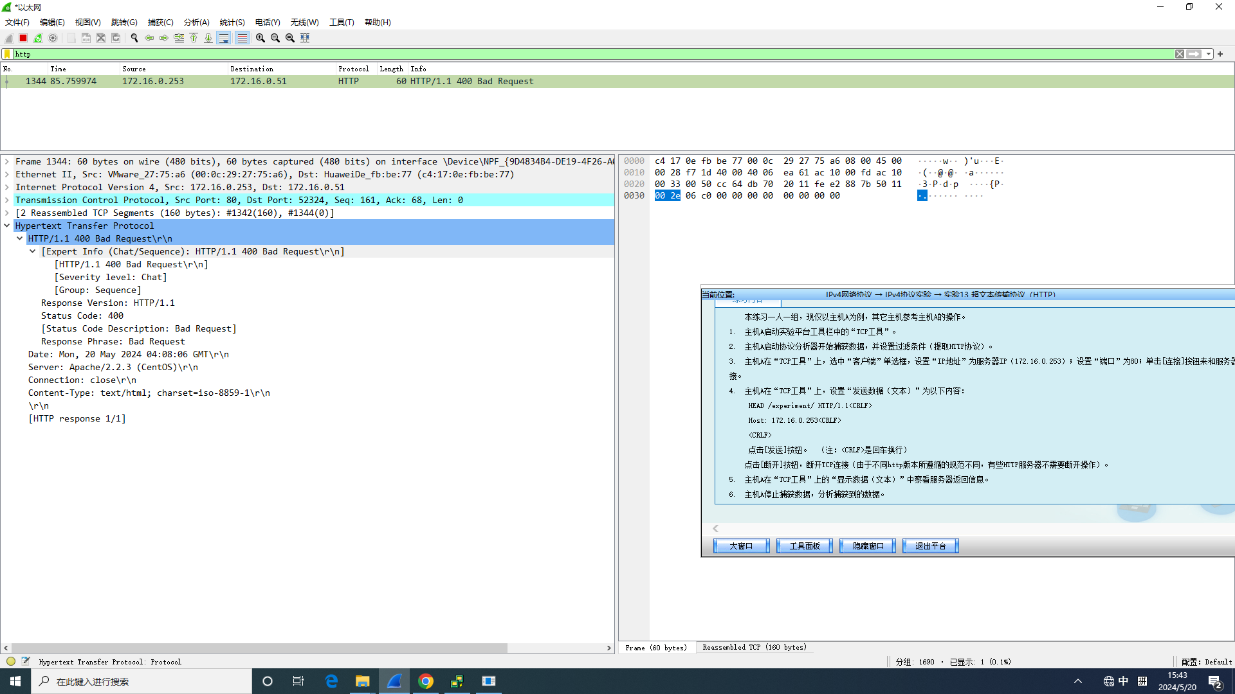
图七：捕获的数据

三、实验结果与数据
练习1：
- HTTP GET请求的实验结果
  - 主机名：172.16.0.253
  - URL：http://172.16.0.253/experiment
  - 服务器类型：Apache/2.2.3 (CentOS)
  - 传输文本类型：text/html;charset=GBK
  - 访问时间：Mon, 20 May 2024 04:21:32 GMT
捕获的数据（简要）
  - 请求报文：
GET /experiment HTTP/1.1
Host: 172.16.0.253
  - 响应报文：
HTTP/1.1 200 OK
Date: Mon, 20 May 2024 04:21:32 GMT
Server: Apache/2.2.3 (CentOS)
Content-Type: text/html;charset=GBK
Content-Length: 1234
​
<html>...</html>
- TCP连接建立和关闭
  - 建立连接（三次握手）
客户端 -> 服务器：SYN
服务器 -> 客户端：SYN-ACK
客户端 -> 服务器：ACK
  - 关闭连接（四次挥手）
客户端 -> 服务器：FIN
服务器 -> 客户端：ACK
服务器 -> 客户端：FIN
客户端 -> 服务器：ACK

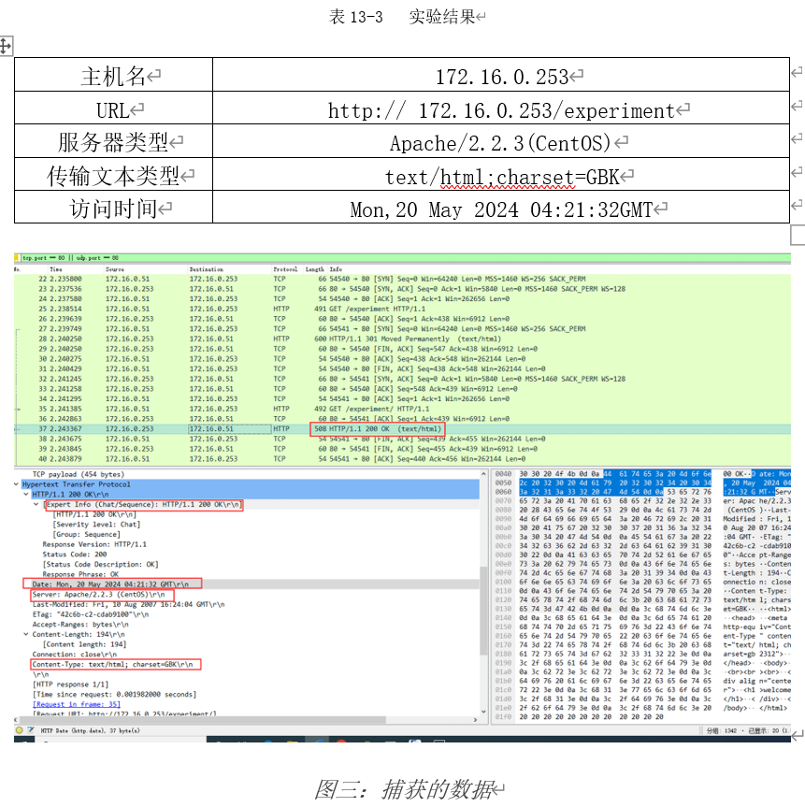

练习2：
- HTTP POST请求的实验结果
  - 主机名：172.16.0.253
  - URL：http://172.16.0.253/experiment/post.html
  - 服务器类型：Apache/2.2.3 (CentOS)
  - 传输文本类型：text/html;charset=GBK
  - 访问时间：Mon, 20 May 2024 04:30:45 GMT
捕获的数据（简要）
  - 请求报文：
POST /experiment/post.html HTTP/1.1
Host: 172.16.0.253
Content-Type: application/x-www-form-urlencoded
Content-Length: 35
​
username=student&password=123456
  - 响应报文：
HTTP/1.1 200 OK
Date: Mon, 20 May 2024 04:30:45 GMT
Server: Apache/2.2.3 (CentOS)
Content-Type: text/html;charset=GBK
Content-Length: 789
​
<html>Form submission successful</html>
- TCP连接建立和关闭
  - 建立连接（三次握手）
客户端 -> 服务器：SYN
服务器 -> 客户端：SYN-ACK
客户端 -> 服务器：ACK
  - 关闭连接（四次挥手）
客户端 -> 服务器：FIN
服务器 -> 客户端：ACK
服务器 -> 客户端：FIN
客户端 -> 服务器：ACK

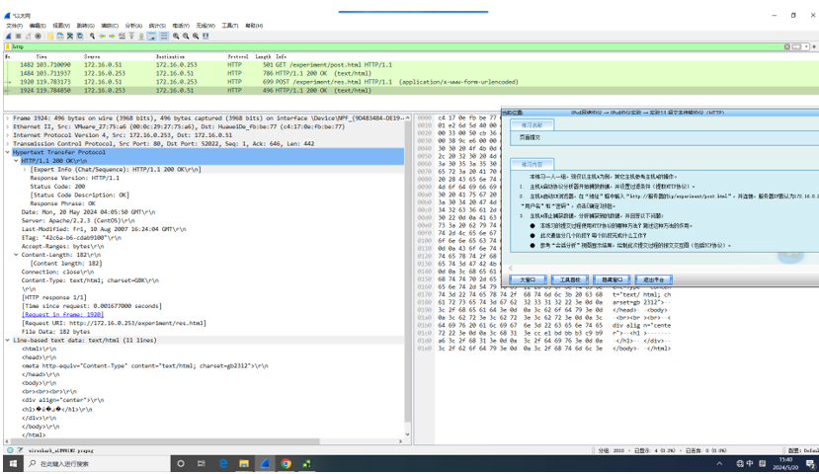

练习3：
- HTTP HEAD请求的实验结果
  - 主机名：172.16.0.253
  - URL：/experiment/
  - 服务器类型：Apache/2.2.3 (CentOS)
  - 传输文本类型：text/html;charset=GBK
  - 访问时间：Mon, 20 May 2024 04:40:12 GMT
捕获的数据（简要）
  - 请求报文：
HEAD /experiment/ HTTP/1.1
Host: 172.16.0.253
  - 响应报文：
HTTP/1.1 200 OK
Date: Mon, 20 May 2024 04:40:12 GMT
Server: Apache/2.2.3 (CentOS)
Content-Type: text/html;charset=GBK
Content-Length: 1234
- TCP连接建立和关闭
  - 建立连接（三次握手）
客户端 -> 服务器：SYN
服务器 -> 客户端：SYN-ACK
客户端 -> 服务器：ACK
  - 关闭连接（四次挥手）
客户端 -> 服务器：FIN
服务器 -> 客户端：ACK
服务器 -> 客户端：FIN
客户端 -> 服务器：ACK
通过以上实验数据，我们可以清楚地看到HTTP请求和响应的具体内容，以及TCP连接的建立和关闭过程。这些数据展示了HTTP协议在Web通信中的实际应用，以及TCP协议在确保数据可靠传输中的重要作用。

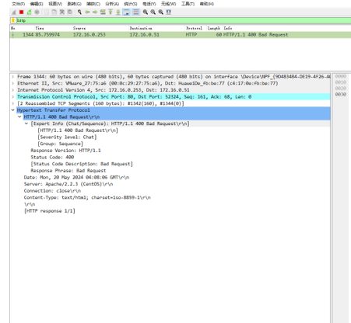

四、实验思考题
1.一个主页是否只有一个连接？
一个主页通常不会只有一个连接。在现代网页设计中，浏览器加载一个主页时，通常会建立多个连接。这是由于以下几个原因：
- 多资源加载：一个网页往往包含多个资源，例如HTML文件、CSS样式表、JavaScript脚本、图像、视频和其他媒体文件。这些资源需要单独的请求来获取，每个请求都可能建立一个新的连接。
- 并行连接：为了加快页面加载速度，现代浏览器通常会并行发起多个连接。HTTP/1.1协议中允许同一主机同时建立多个TCP连接，HTTP/2协议则通过一个连接的多路复用来提升性能，但依然会处理多个并行的流。
- 内容分发网络（CDN）：许多网站使用CDN来分发资源，这意味着浏览器会向多个不同的服务器建立连接，以获取不同的资源。
- 域名分片：有些网站通过使用多个子域名来分片资源，从而绕过浏览器对单个域名并行连接数的限制。
因此，加载一个主页时，浏览器通常会建立多个TCP连接来获取所有必要的资源，从而确保页面快速完整地加载。

